**Методы и приемы нетрадиционного рисования.**

**Проступающий рисунок**

Это смешанная техника рисования различными материалами. Основная цель - ознакомиться со свойствами и особенностями материалов. Задуманный сюжет выполняется восковыми карандашами (мелками). Затем поверх рисунка наноситься акварель. Акварельные краски скатываются с рисунка, и он как бы проявляется.

Пример рисунка «Аквариум»

* В нижней части рисунка нарисовать восковыми мелками водоросли и камешки. Раскрасить их. Хорошо нажимайте на [восковый мелок](http://kids.moy.su/shop/masterskaja-junogo-khudozhnika/voskovye-melki), чтобы след был четким и ярким.
* На оставшейся части листа нарисовать разноцветных рыбок . Покрыть готовую композицию черной [акварелью](http://kids.moy.su/shop/masterskaja-junogo-khudozhnika/akvarel) (фиолетовой, темно-синей).

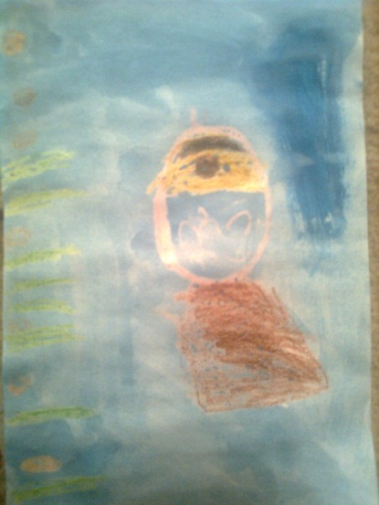

**Рисование ладошками.**

*Оказывается, пачкать ладошки красками бывает иногда полезно! Ведь ладошками можно нарисовать замечательные картины. Стать настоящими художниками могут малыши, начиная уже с двух лет, которые даже не умеют держать кисточку в руках.*

*На первый взгляд рисование ладошкой кажется не слишком аккуратной работой, но это отличное средство для успокоения, расслабления, релаксации. Это вид изобразительного искусства раскрепощает малыша, дает творческую смелость, разнообразные тактильные ощущения, развивается фантазия, воображение, интерес к самостоятельной деятельности, формируется художественно-творческое мышление.*

*Ребенок опускает всю ладошку в широкую мисочку с разведенной гуашью и делает отпечаток. Когда краска подсохнет, на отпечатке ладошки ребенок рисует глаза, нос, рот и т.п. По-разному поворачивая руки и дорисовывая детали, легко воплотить любую задумку, довести отпечаток до создаваемого образа. Когда малыш создает изображение, у него совершенствуется представление об окружающем мире, он запоминает детали, характерные особенности предметов, находит конструкторские решения.*

*Если ребенку совсем не нравится пачкать руки краской, Вы можете обвести его ладошку на цветной бумаге, вырезать и тоже придумать какой-нибудь образ.*

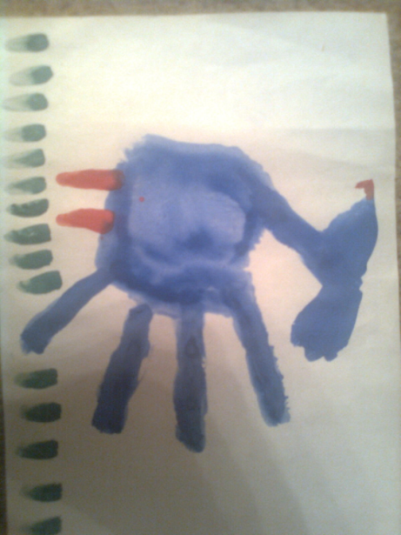

**Метод «тычка»**

(рисование жесткой полусухой кистью)

Иногда, рисуя животных, мы закрашиваем их шерсть одним сплошным цветом. Шерсть получается гладкой, прилизанной. Как же можно передать пушистость меха животного или объемность поверхности? Для этого есть несколько способов.

Один из них - с помощью тычков жесткой кистью. Особая пушистость или колючесть получается только при использовании совершенно сухой кисточки с небольшим количеством краски. Поэтому очень важно, чтобы ребенок набирал гуашь только на кончик ворса и начинал рисовать слева направо, не оставляя промежутков.

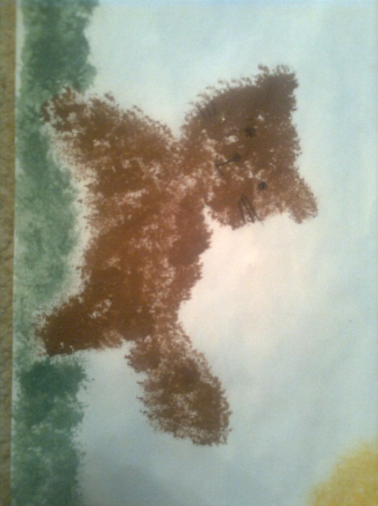

Варианты работ: тычком жесткой полусухой кисти можно рисовать котенка, собаку, овечку, козу, ежа, гриву льва, снеговика, снег, елку, сосну, лес, солнце, цветы (одуванчики, подсолнухи) и многое другое.